BÁO CÁO KIỂM TRA CHẤT LƯỢNG SẢN PHẨM
Màu MP 394 — Công ty Minh Phát
Ngày kiểm tra: 25/07/2026 | Người báo cáo: Nguyễn Anh Trí (QC1)
1. THÔNG TIN CHUNG
— Khách hàng: Công ty Minh Phát
— Màu kiểm tra: MP 394
— Sản phẩm: Phôi Poplar + Veneer Poplar giả cổ
— Hóa chất thử: Bóng NCHB 25% (MSSX: 1080726), DM NCHB (030626.130), Lót NC 1212 (MH)(DNE) (2100726)
— Thành phần tham dự: A. Hoài (KT BT-Chem), Trí (QC1), A. Thanh (Phó GĐ SX Minh Phát)

2. QUY TRÌNH THỰC HIỆN
Bước | Công đoạn | Thời gian
1 | Pad Stain MP 394 | Sau 30p
2 | Stain màu 1 MP 394 | Sau 30p
3 | Lót NC 1212 — 1 path | Sấy 1H → #400
4 | Lau glaze → vải → chà light → cọ | Sau 30p
5 | Lót NC 1212 — 1 path | Sấy 1H → #400
6 | Sửa glaze màu bằng cọ | Sau 30p
7 | Lót NC 1212 — 1 path | Sấy 1H → #400
8 | Stain màu 2 MP 394 + sửa glaze | 15p → sửa → 30p
9 | Bóng NCHB 25% — 1 path | Sấy 1H → #400
10 | Kiểm tra stain + sửa glaze | Sau 30p
11 | Bóng NCHB 25% — 1 path | Khô 14H

3. THÔNG SỐ KỸ THUẬT
Lót NC 1212 (MH)(DNE): (1-1) → độ nhớt đo ra 14s
Bóng NCHB 25%: (1-1.5) → độ nhớt 13"17
Nhiệt độ bề mặt sấy: 38-39°C
Phương pháp phun: Súng bầu — giống SX thực tế chuyền pallet

4. KẾT QUẢ KIỂM TRA DẰN (khô 14h, dằn 24h, tải 41kg)
Loại lót | Kết quả | Ghi chú
Thẻ lót foam | Đạt yêu cầu ✅
Thẻ lót giấy các tông | Mặt phẳng: đạt ✅  Chỗ có gờ carton: dính ⚠️ | Độ nhớt lót đo ra 14s

5. NHẬN XÉT
— Độ nhớt lót đo ra 14s, mặt phẳng đạt, chỗ có gờ carton thì dính.
— Dằn foam đạt yêu cầu, không dính.
— Màng sơn trơn, láng, phẳng, độ bóng & màu sắc đạt.

6. KẾT LUẬN
— Dằn foam: ĐẠT YÊU CẦU ✅
— Dằn giấy các tông: mặt phẳng đạt, chỗ gờ carton bị dính ⚠️
— Độ nhớt lót đo ra 14s.
— Màng sơn: trơn, láng, phẳng, độ bóng & màu sắc đạt.
— Người ký xác nhận: A. Thanh (Phó GĐ SX Minh Phát)

7. HÌNH ẢNH KÈM THEO
📄 Phiếu kiểm tra:
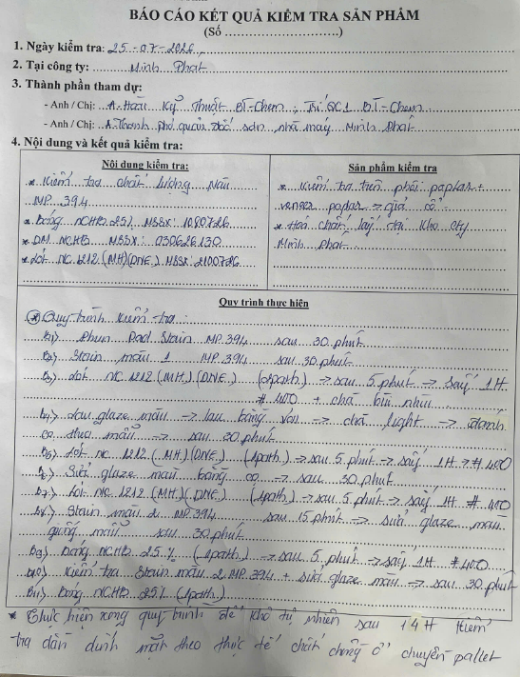
Báo cáo kết quả kiểm tra — Trang 1
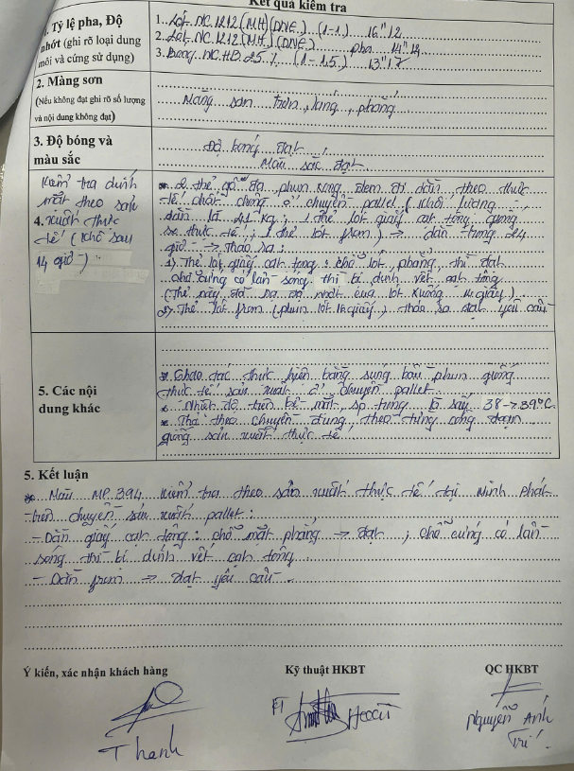
Báo cáo kết quả kiểm tra — Trang 2
🎨 Thẻ màu thử nghiệm:
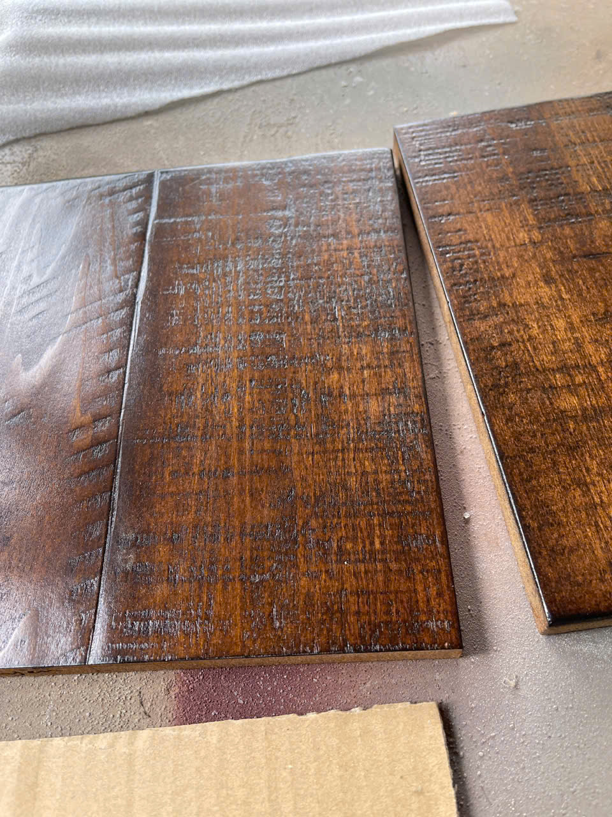
Thẻ màu thử nghiệm dằn foam — mặt phẳng đạt ✅
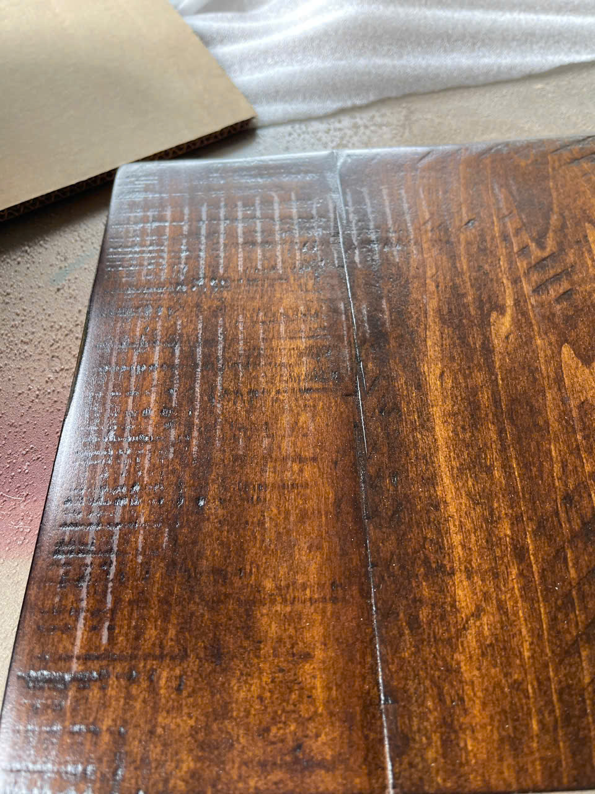
Thẻ màu thử nghiệm dằn carton — chỗ gờ carton bị dính ⚠️
═══════════════════════════════════════
📝 GHI CHÚ CỦA PHÓ GIÁM ĐỐC:
🔴 Màu này chạy lâu chưa? Các lô trước có bị vấn đề không?
🔴 Sử dụng loại thùng carton đó từ lúc nào? Có tiếp tục sử dụng không?

